        - 35
          - Miembro de JA Worldwide
  - 



—CUADERNO— DE-TRABmo—
    - 
            - 
- SERVICIO COMUNAL

ESTUDIANTIL
        - MINISTERIO DE DIRECCIÓN DE
        - EDUCACIÓN PÚBLICA VIDA ESTUDIANTIL

@Junior Achievement Costa Rica, 2024
- Es importante que sepas Io siguiente:
- Este documento Io puedes imprimir para completar cada actividad asignada. Recuerda guiarte con cada sesión, ahí tendrás las herramientas y los recursos necesarios para completar cada actividad.
- También, podrás completar cada actividad de manera digital. Te recomendamos utilizar Adobe Acrobat, es una herramienta gratuita donde puedes visualizar y modificar documentos en formato PDF.

- Cuando descargues el lector PDF en tu dispositivo electrónico, encontrarás una barra similar a la siguiente:

  - 1.En la barra de herramientas debes seleccionar la caja de texto.
- La opción que mejor te servirá para completar cada actividad es "Escribir texto",
- Cuando seleccionas "Escribir texto", das click en cada actividad donde desees completar el ejercicio.

    - Defina la idea de negocio.

- Meibelyn’s Art Studio es una plataforma en línea con una oficina ubicada en Alajuela centro que muestra y vende tus dibujos y obras de arte originales. La plataforma se centra en las habilidades y estilo único ofreciendo a los clientes una experiencia de compra personalizada y Meibelyn's Art Studio es una plataforma en línea con una oficina ubicada en Alajuela centro que muestra y vende tus dibujos y obras de arte originales. La plataforma se centra en las habilidades y estilo único ofreciendo a los clientes una experiencia de compra personalizada y exclusiva

          - 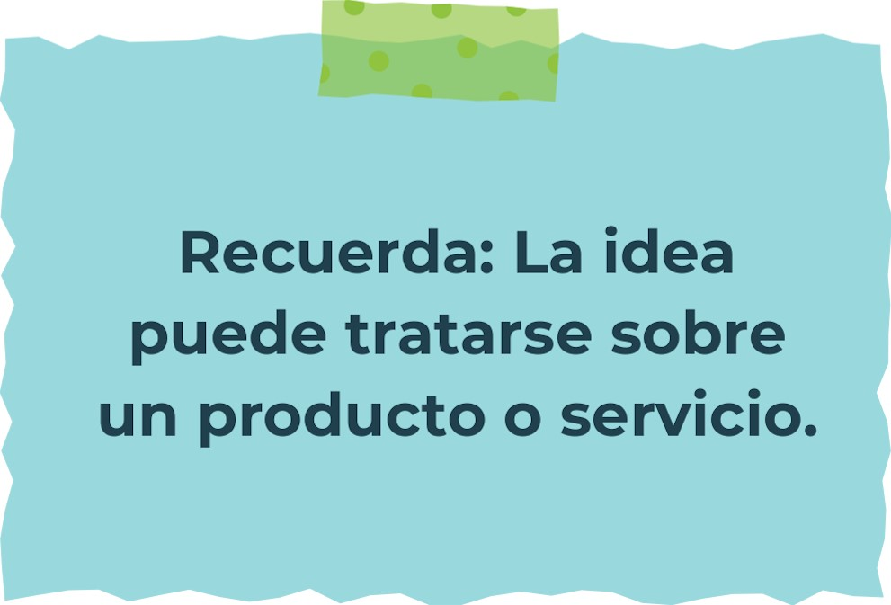

- Determine la misión y visión de su emprendimiento.
- Misión:
- Nuestra misión es inspirar y nutrir la creatividad de cada persona


- Visión:

- Nuestra visión es ser un referente en la educación artística

Establezca su estructura organizacional. En cada recuadro, coloque la gerencia o puesto que crea necesario para su tipo de negocio.
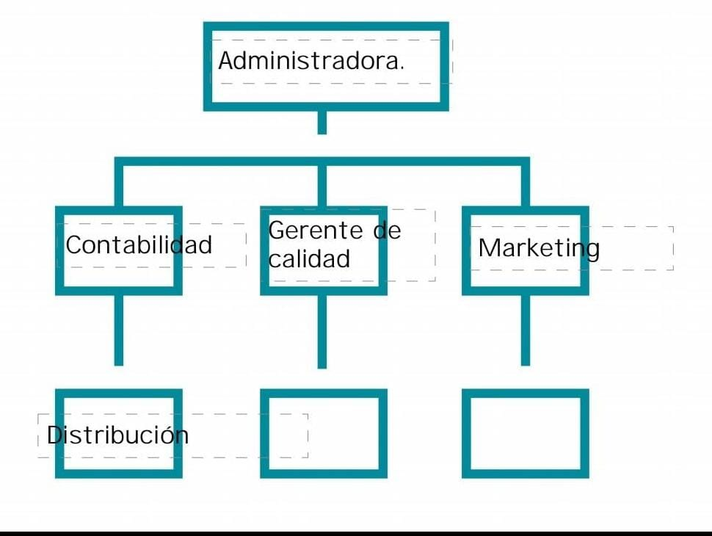
Defina cómo su emprendimiento va a cumplir con los tres pilares de desarrollo sostenible empresarial (social, ambiental y económico).

Sostenibilidad social:
- En primer lugar, nos esforzamos por nuestro reducir el daño ambiental mediante la implementación de prácticas ecológicas, el uso de materiales reciclados, la reducción del consumo de energía y la minimización de residuos

Sostenibilidad ambiental:
- Uso de materiales reciclados
- Reducción de consumo de energía
- Minimización de residuos
- Uso de productos ecológicos

Sostenibilidad económica:

Precios justos
Transparencia financiera
Planificación a largo plazo
Diversificación de ingresos



Complete el Modelo de Negocios Canvas.
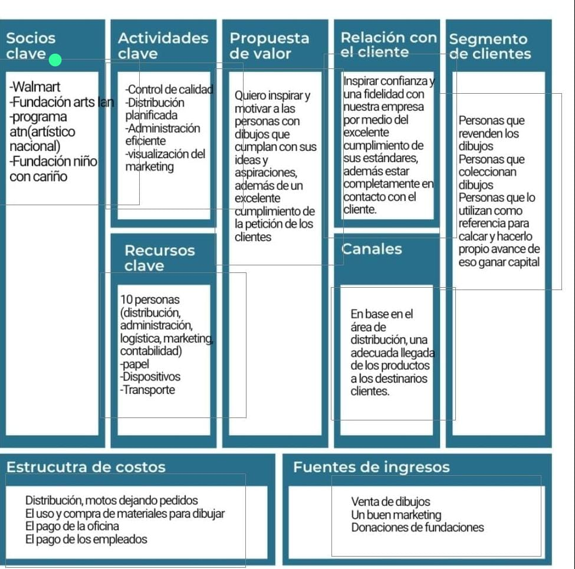
Recuerda: En la presentación "Modelo de  negocio" puedes encontrar la información necesaria para completar esta actividad.
Complete la siguiente matriz FODA:


Fortalezas Debilidades
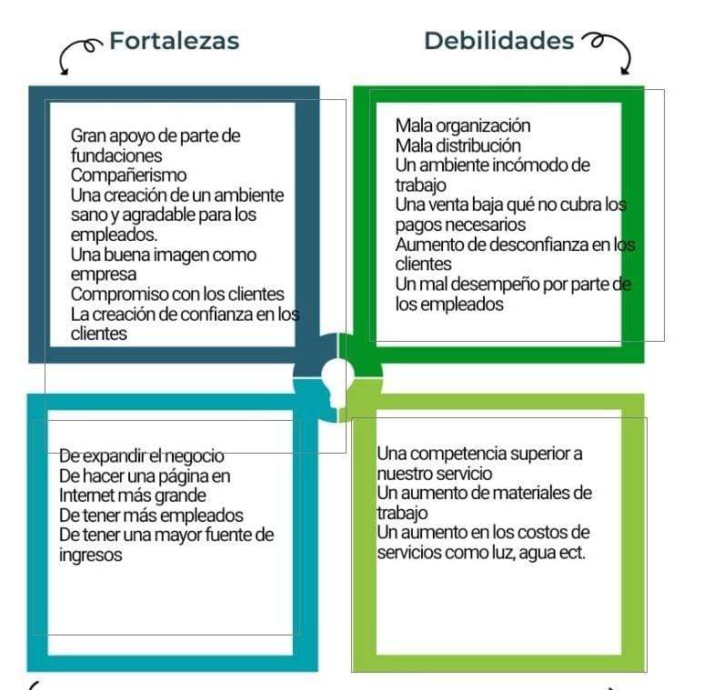
Oportunidades Amenazas
Recuerda: En la presentación "Qué me  diferencia" puedes encontrar la información necesaria para completar esta actividad.
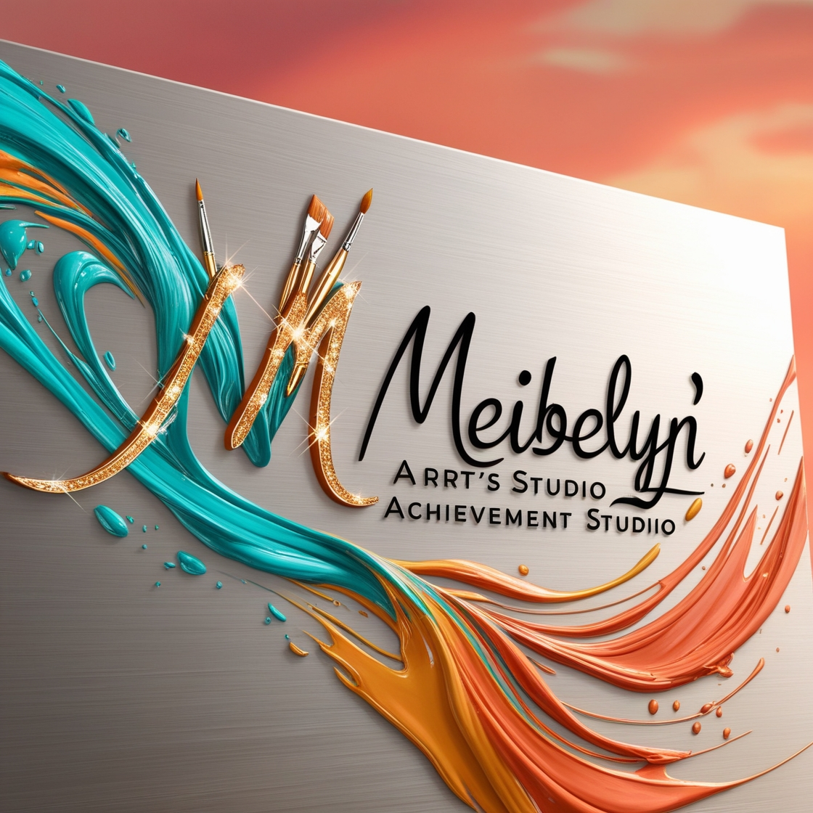
Elabore un logo, slogan y diseñe su marca empresarial.
El logo de mi primer emprendimiento


Slogan 
Donde la creatividad se encuentra con la obra maestra”

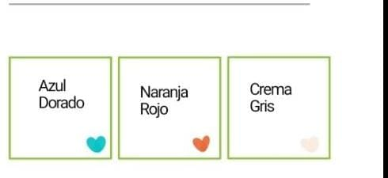
Colores principales de mi marca empresarial
Puedes dibujar el logo o hacerlo de forma digital.

Establezca sus costos fijos, costos variables y con ello el precio de su producto o servicio. Debe colocar el valor monetario de cada costo (fijo y variable).
Mis costos fijos Mis costos variables

El precio de venta de mi producto / servicio es de:
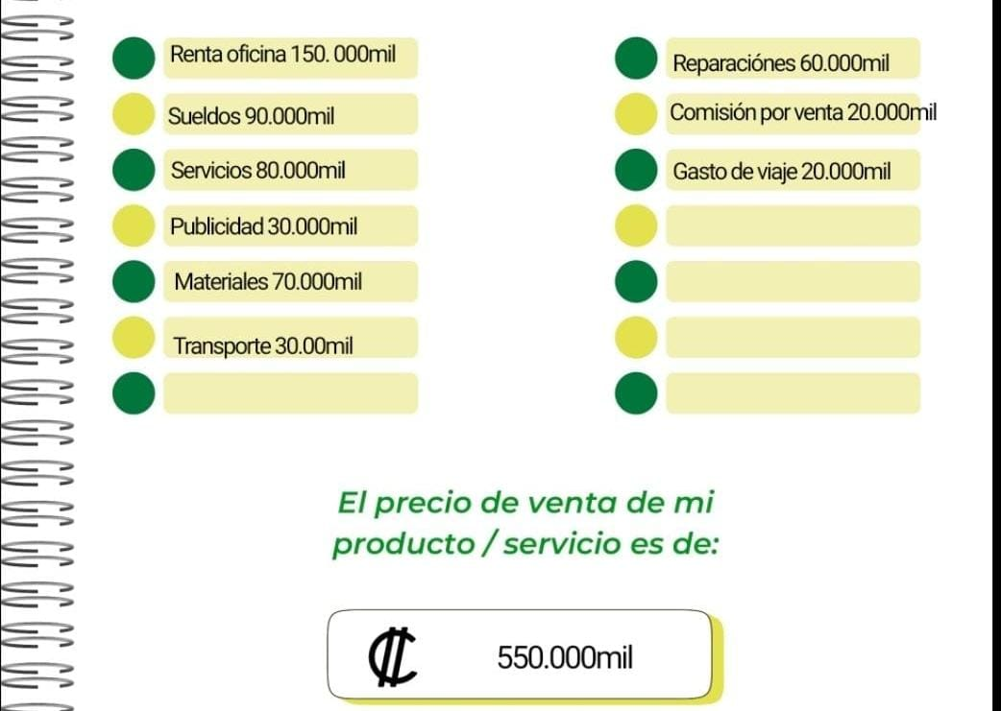
Determine el punto de equilibrio de su emprendimiento.
Te recordamos la fórmula del punto de equilibrio en unidades y monetario (colones):
Punto de equilibrio en Costos fijos totales

unidades | (Precio de venta - costo variable total)
Punto de equilibrio | Precio de venta x punto
monetario | de equilibrio en

unidades
Realiza el cálculo:

Punto de equilibrio en unidades

Punto de equilibrio monetario
Recuerda: El punto de equilibrio te ayuda a  conocer cuántas unidades o servicios debés vender para que podás recuperar tu inversión.
Determine cuáles son los pasivos y activos de su negocio. Solamente, debes mencionar cuáles serían los activos y pasivos, no es necesario poner el valor monetario de los mismos.

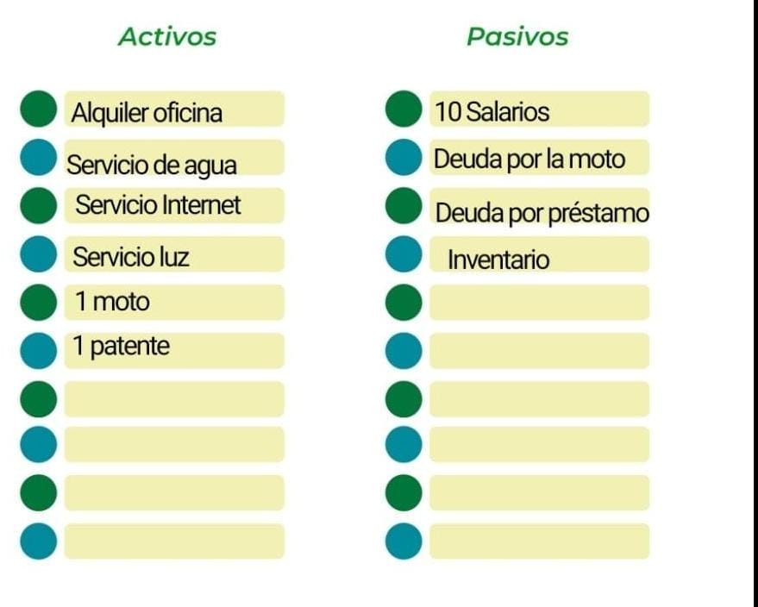

Activos Pasivos
Ejemplos de activos: Terrenos, equipo de oficina, cuentas por cobrar, vehículos y patentes,
Ejemplos de pasivos: Deudas a corto y largo plazo, salarios, inventario y cuentas por pagar.

Investigue cuántos productos o servicios existen en el mercado iguales al que mi emprendimiento ofrece.

Mercado Creativo
eBay
redbubble
Además, también existen variosAuctionet : artistas independientes que venden sus dibujos y arte digital a través de sus propios sitios web y redes sociales.
Artprice
Amazon Art

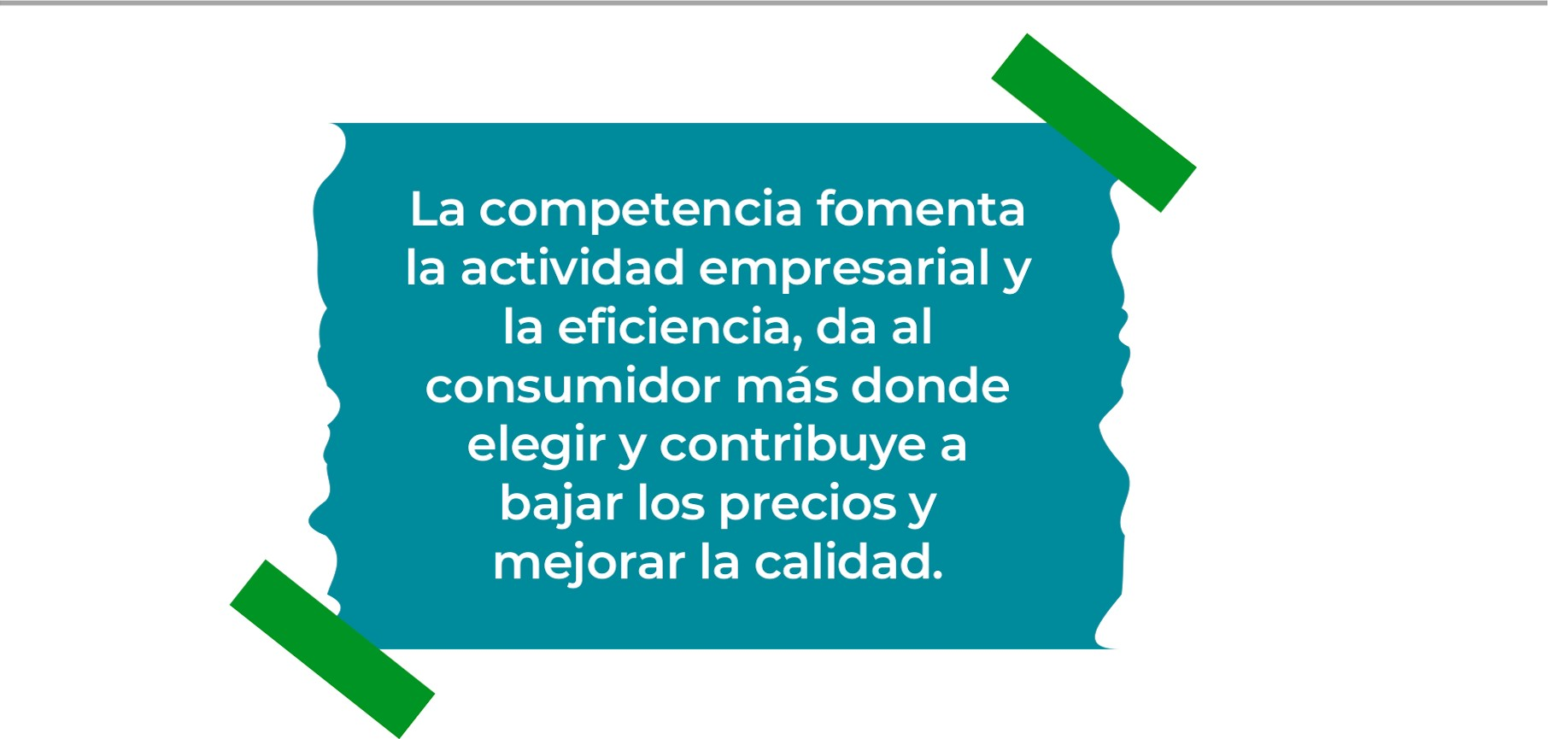
Determine cúal es la importancia de cumplir con las obligaciones tributarias y cómo se debe liquidar una empresa.

Importancia de las obligaciones tributarias:

Cumplimiento de la ley :
Transparencia y rendición de cuentas :
Planificacion financiera
Protección de los activos :
Cumplimiento de los requisitos de presentación de informes :
Minimización de riesgos: El cumplimiento de las obligaciones tributarias puede ayudar a minimizar los riesgos financieros y el cumplimiento de las obligaciones tributarias es crucial para cualquier empresa, incluyendo aquellas que se dedican al arte digital

¿Cómo se liquida una empresa?

La liquidación de una empresa es el proceso de cerrar y disolver una empresa, ya sea por motivos voluntarios o forzosos.
Análisis de la situación financiera
Nombramiento de un liquidador

Guia para planear Yo EmprendoMe pareció una actividad algo larga, pero muy interesante e inclusive un poco estresante, pero me gustó mucho hacer el logo y planificar los componentes esenciales de mi empresa, también la creación de este y su conceptos así como ver mis activos y pasivos, también ver quienes conforman la empresa como la parte de gerencia, contabilidad y marketing, los costos fijos y variables
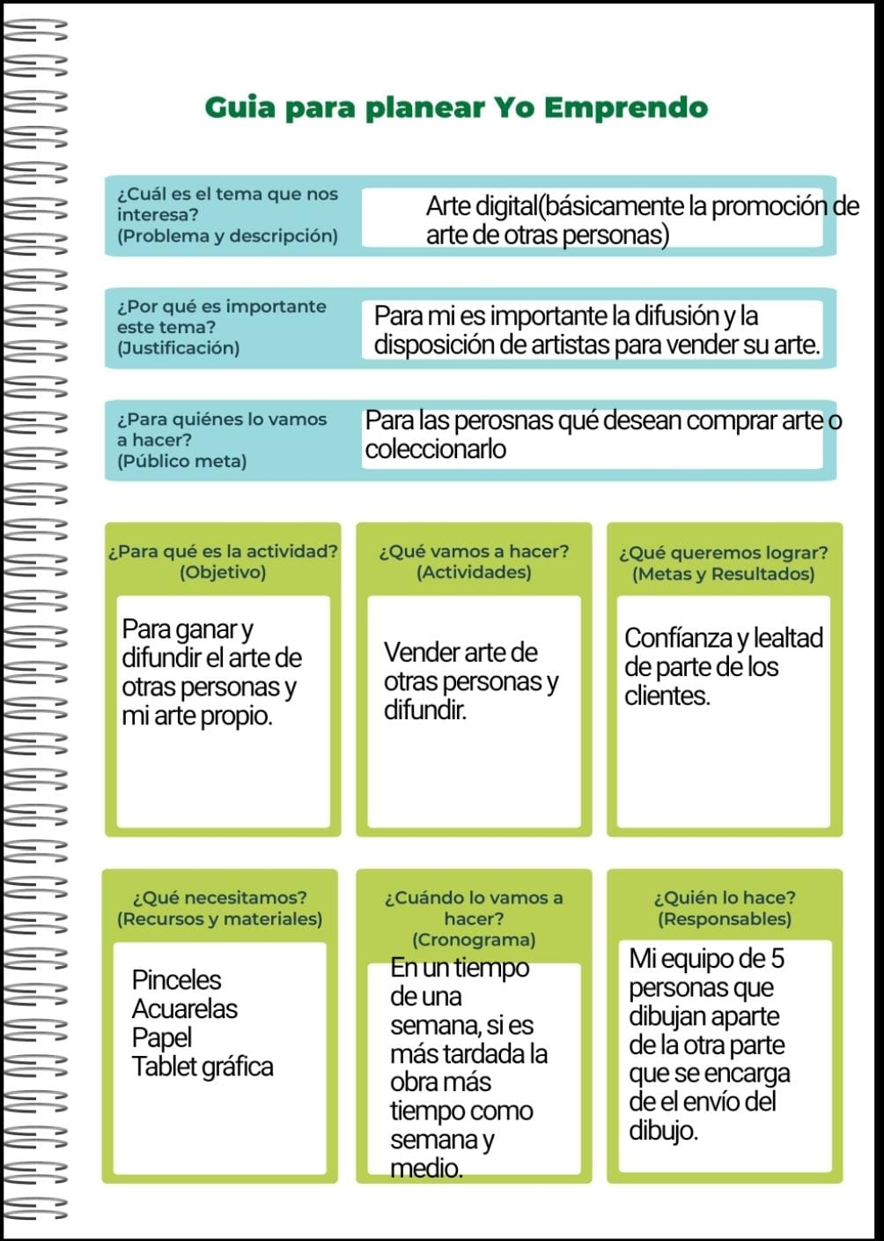
¿Para qué es la actividad?  (Objetivo) |  | ¿Qué vamos a hacer?  (Actividades) |  | ¿Qué queremos lograr?  (Metas y Resultados)

Junior
AchievementYears Empoweringof
Costa RicaLives
Miembro de JA Worldwide


NOTAS

Me pareció una actividad algo larga, pero muy interesante e inclusive un poco estresante, pero me gustó mucho hacer el logo y planificar los componentes esenciales de mi empresa, también la creación de este y su conceptos así como ver mis activos y pasivos, también ver quienes conforman la empresa como la parte de gerencia, contabilidad y marketing, los costos fijos y variables

 MINISTERIO DE DIRECCIÓN DE
EDUCACIÓN PÚBLICA VIDA ESTUDIANTIL SERVICIO COMUN AL
ESTUDIANTIL
@Junior Achievement Costa Rica,2024

